课程设计报告
课程名称： 信息与电子工程导论 任课老师： 马蔚
课程设计名称： 4-bit加法器设计、仿真和实现 完成日期： 2024年4月18日
第 七 小组
成员及分工：
1 目的和要求
1.1 课程设计目的
- 加法器电路设计；
- 加法器电路仿真测试，确保电路设计正确；
- 搭建加法器电路，并进行测试以确保运行正常；
- 通过从设计、仿真到搭建的过程，提升对电路的认识，提升仿真测试的能力和电路搭建、测试调试能力。
1.2 课程设计要求
- 小组合作完成，明确分工，体现团队精神；
- 进行电路设计，并记录电路设计图；
- 进行仿真实验，并记录仿真测试结果；
- 搭建实物电路，进行测试，要求实物电路运行正常且美观；
2 原理
基尔霍夫电流定律、基尔霍夫电压定律、布尔代数、电路分析原理、逻辑电路分析

3 内容
(1)利用三极管搭建逻辑门并进行仿真测试；
(2)利用逻辑门搭建一位半加器并进行仿真测试；
(3)在一位半加器的基础上搭建一位全加器并进行仿真测试；
(4)利用一位全加器进行适当地级联，搭建 4-bit 加法器，并进行仿真测试；
(5)进行实物搭建并测试；
(6)提交实物和实验报告;

4 结果和分析
逻辑门设计与仿真：
- 与门
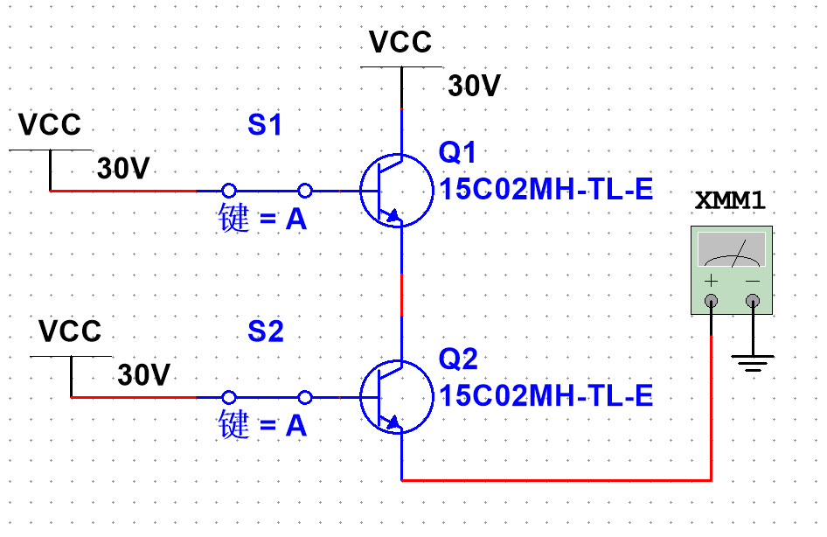
- 或门
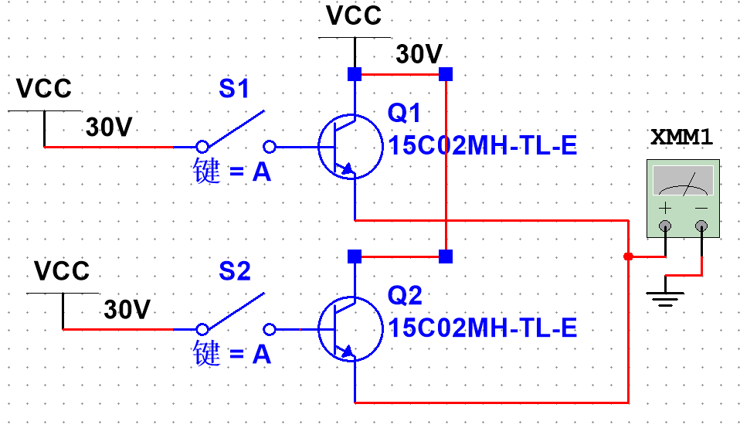
- 非门
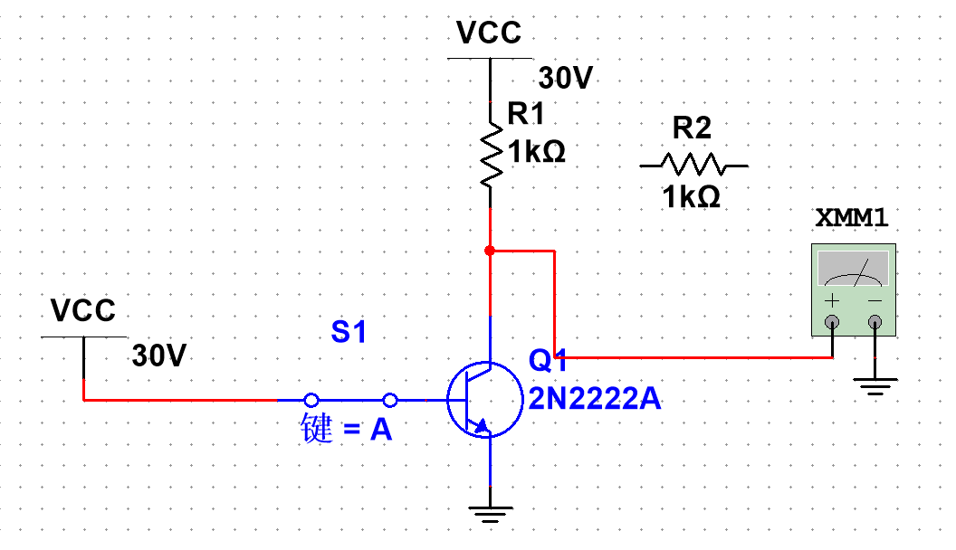

电路设计和仿真：
（1）一位半加器
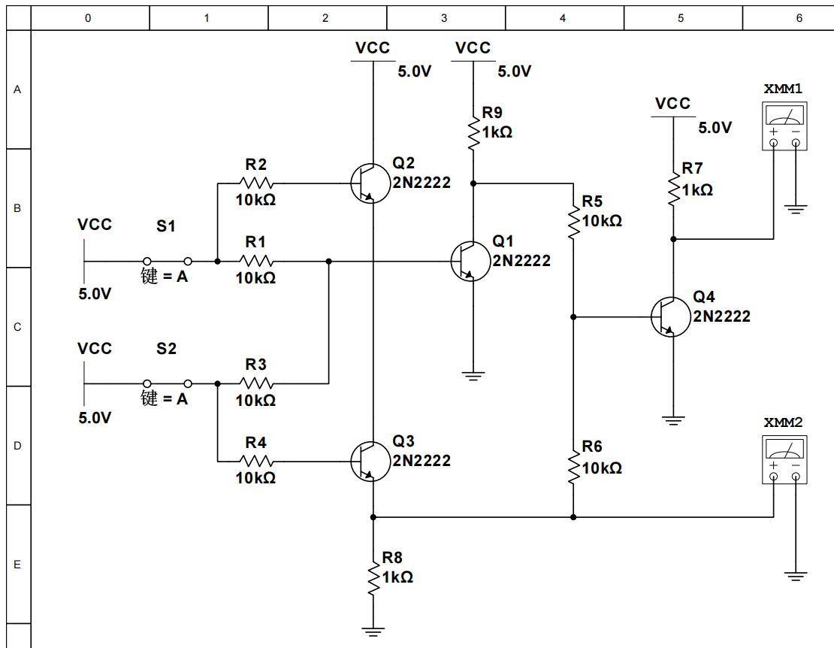
开关全闭合时，半加器进位输出3.777V，本位输出80.253mV；在开关仅闭合一个时，本位输出5V，进位输出低电平；开关均断开时，两个输出均为低电平。
（2）全加器
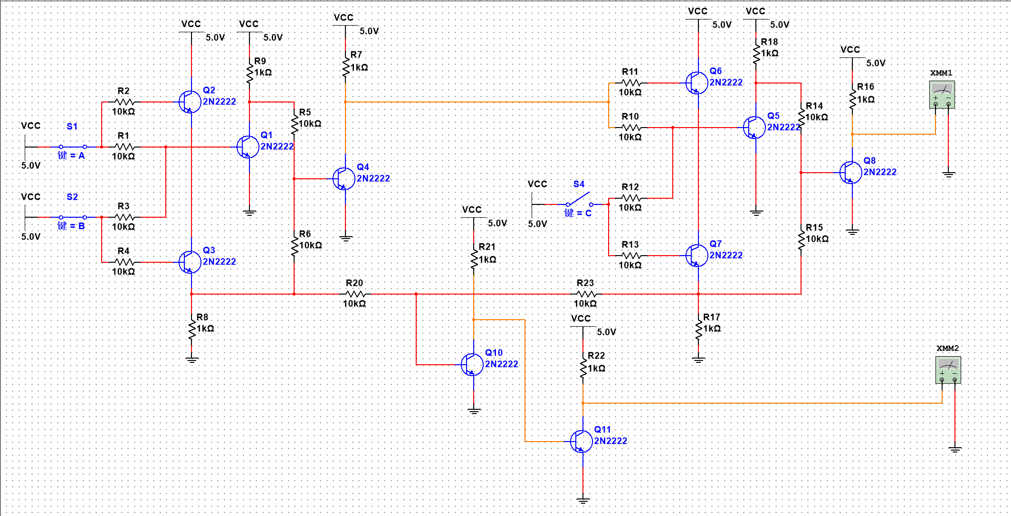
输入（1为闭合，0为断开） |  |  | 输出/V
A | B | C | 本位 | 进位
0 | 0 | 0 | 71.123e-3 | 14.788e-3
0 | 1 | 0 | 5 | 14.788e-3
1 | 0 | 0 | 5 | 14.788e-3
1 | 1 | 0 | 70.666e-3 | 5
0 | 0 | 1 | 5 | 14.788e-3
0 | 1 | 1 | 87.257e-3 | 5
1 | 0 | 1 | 85.258e-3 | 5
1 | 1 | 1 | 5 | 5
（3）4bit加法器
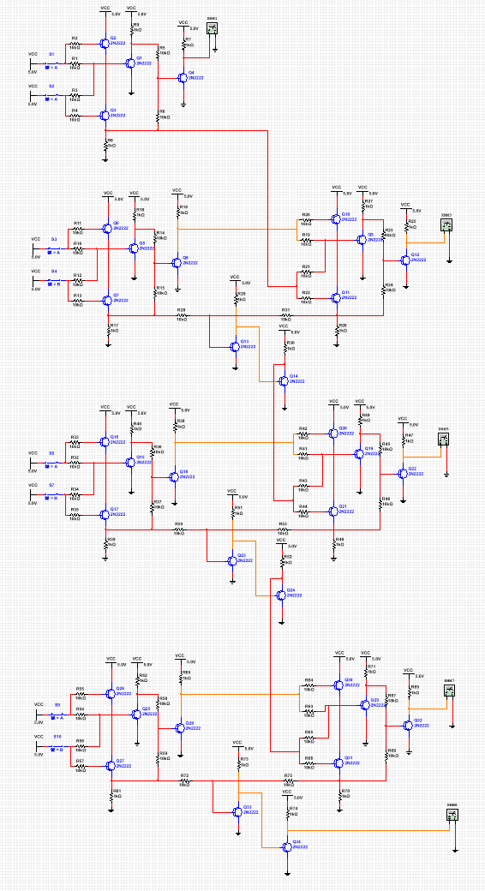
运行正常，能正常进行4bit加法，高电位输出均为5V，能正确输出计算结果。

实体加法器：
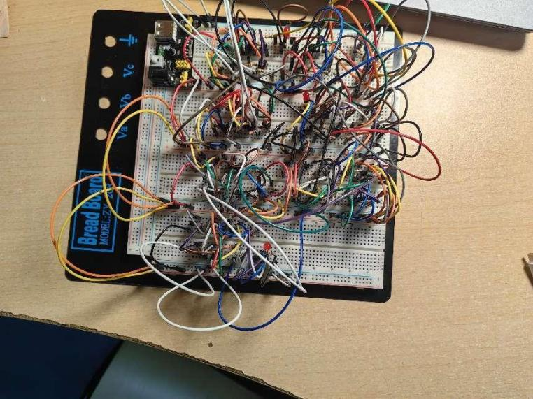
按电路设计图搭分别建出了一位半加器和一位全加器，测试运行均正常；随后搭建了4bit加法器，测试运行后正常，能顺利进行4位二进制加法，并且二极管发光明显，能清晰地辨别计算结果。
5 结论
结论：实验结果提现了仿真电路设计对实体电路的搭建的作用，仿真电路对实体电路搭建具有指导作用，有效减少了电路搭建时的设计成本和实验成本。实体电路搭建过程体现了预先设计、设计规范和组装规范的重要性，流程的规范性能提升组装效率，并且保证电路的可维护性。
学习体会：现代信息电路搭建遵循规范流程，本次课程设计涵盖数字设计、仿真测试到实体搭建测试，有效学习电路搭建技能。数字设计是基石，确保元件选择和连接设计精确；仿真测试验证设计正确性，发现潜在问题；实体搭建测试最具挑战性，需处理细节如焊接和布线。此过程强化理论与实践结合，为未来学习工作提供动力与支撑。
意见和建议：
- 提供更详细的文字搭建教程或者在教程中提供应用链接以便更深入地理解相关的知识；
- 考虑到搭建效率，建议加强标准化流程的教学；

